|  |  |
| --- | --- |
| **成绩** |  |

**中国矿业大学数学学院**

**实验报告**

**课程名称：** 实用优化算法

**实验名称：** 实验一：一维搜索算法

**姓名学号：** 胡钧耀 06192081

**实验时间：**  2021年10月17日

**《实用优化算法》实验报告**

实验名称：实验一（一维搜索算法）

1. 实验目的

复习理论课学习的各种一维搜索算法，掌握MATLAB编程实现黄金分割法，培养MATLAB编程与上机调试能力。

1. 实验内容

|  |  |
| --- | --- |
|  | () |
|  | () |

1. 算法设计

问题一是求极大值，编程仅实现极小值的计算，所以可以将问题转化为计算

|  |  |
| --- | --- |
|  | () |

问题二是求极小值，直接计算即可。

设计如下算法程序结构：

golden_section.m 实现黄金分割法。函数输入为：需要求解的函数，左端点，右端点，精度。函数输出为：该函数最小值对应自变量值，该函数最小值，迭代次数。

f1.m 保存问题1函数，f2.m 保存问题2函数。根据参考文献学习[1]，可设置将函数作为参数直接放入算法函数进行计算。

draw.m 对两个函数进行绘图处理[2]，验证求解结果。

1. 程序代码

|  |
| --- |
| **golden_section.m** |
| function [finalX, finalY, times] =  golden_section(func, a, b, epsilon)  left = a + 0.382*(b-a);  right = a + 0.618*(b-a);  times = 1;  while abs(b-a) > epsilon  f1 = func(left);  f2 = func(right);  if f1 >= f2  a = left;  left = right;  right = a + 0.618*(b-a);  else  b = right;  right = left;  left = a + 0.382*(b-a);  end  times = times + 1;  end  finalX = (a+b) / 2;  finalY = func(finalX); |

|  |
| --- |
| **f1.m** |
| function y = f1(x)  y = -(sin(x))^6*tan(1-x)*exp(30*x);  end |

|  |
| --- |
| **f2.m** |
| function y = f2(x)  y = exp(-x) + exp(x);  end |

|  |
| --- |
| **draw.m** |
| function draw()  x=0:0.01:1;  y=-(sin(x)).^6.*tan(1-x).*exp(30*x);  subplot(2,1,1);  plot(x,y,'b-');  title('f1');    x=-1:0.01:2;  y=exp(-x) + exp(x);  subplot(2,1,2);  plot(x,y,'r-');  title('f2');  end |

1. 运行结果

|  |
| --- |
| **命令行输入** |
| >> fun=@f1;  >> [x,y,t]=golden_section(fun,0,1,10^(-5))  **x = 0.9707**  **y = -4.1086e+10**  **t = 26**  >> fun=@f2;  >> [x,y,t]=golden_section(fun,-2,1,10^(-5))  **x = 6.8803e-08**  **y = 2.0000**  **t = 28**  >> **draw()** |

1. 运行结果

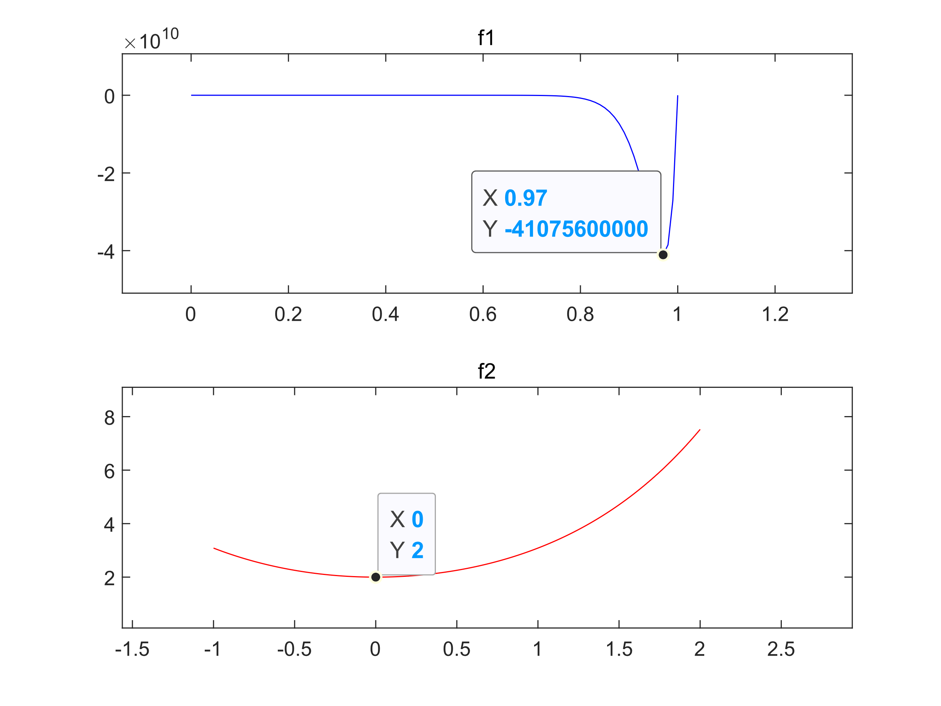

图 1 MATLAB绘图验证结果

对计算结果进行分析，与绘图观察直接得到的结果十分相近，因此可以认为

|  |  |
| --- | --- |
|  | () |
|  | () |

1. 参考文献
2. Matlab绘图-详细全面.andy cong.CSDN. https://blog.csdn.net/qq_33850438/article/details/51873441
3. Matlab中如何将（自定义）函数作为参数传递给另一个函数.VVingerfly.博客园.https://www.cnblogs.com/VVingerfly/p/4793131.html